- Группа 1. Перед вами фотографии священных сооружений (Буддийский храм, православный храм, мечеть, синагога)

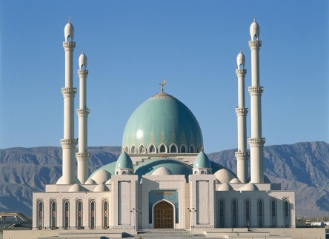  1. | 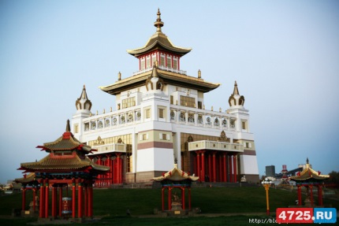  2.
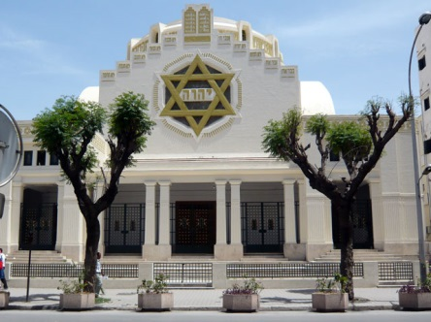  3. | 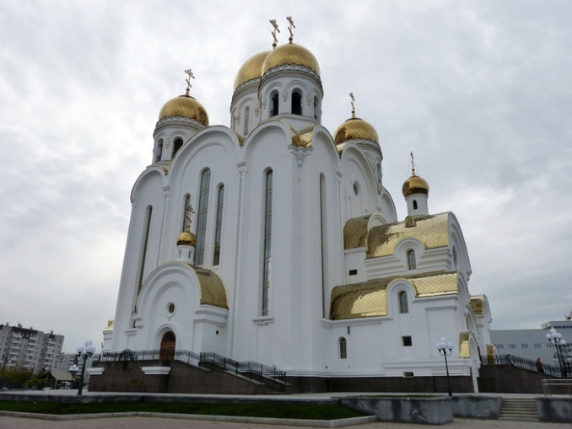  4.

- Среди предложенных фотографий найдите православный храм.
- Опишите его по предложенному плану:
1. Тип храма (в форме чего построен)
2. Сколько глав у храма, что они символизируют.
3. Форма куполов.
4. Цвет куполов, что символизирует данный цвет.
5. Название храма.

Ваши ответы позволят нам услышать рассказ об удивительных храмах г. Красноярска
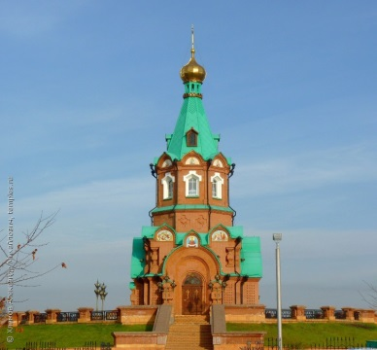
Образец выступления:
Крестово-купольный храм, построенный из кирпича. Храм имеет один купол в форме луковицы и завершается шатром в виде восьмигранной пирамиды, зеленого цвета. Свято-Никольский храм-памятник жертвам политических репрессий всех времен расположен на правом берегу Красноярска.

- Группа 2. Перед вами фотографии священных сооружений (Буддийский храм, православный храм, мечеть, синагога)

1. | 2.
3. | 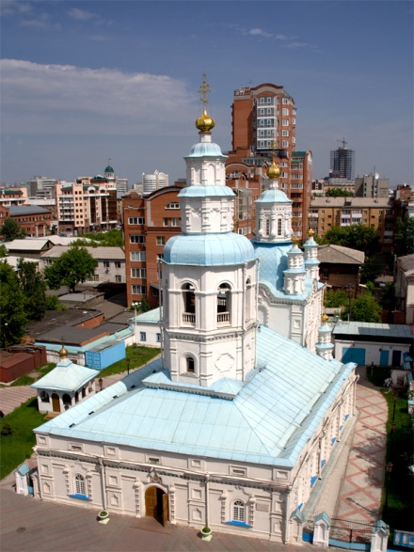  4.

- Среди предложенных фотографий найдите православный храм.
- Опишите его по предложенному плану:
1. Тип храма (в форме чего построен)
2. Сколько глав у храма, что они символизируют.
3. Форма куполов.
4. Цвет куполов, что символизирует данный цвет.
5. Название храма.

Ваши ответы позволят нам услышать рассказ об удивительных храмах г. Красноярска
Образец выступления:
Крестово-купольный храм, построенный из кирпича. Храм имеет один купол в форме луковицы и завершается шатром в виде восьмигранной пирамиды, зеленого цвета. Свято-Никольский храм-памятник жертвам политических репрессий всех времен расположен на правом берегу Красноярска.

- Группа 3. Перед вами фотографии священных сооружений (Буддийский храм, православный храм, мечеть, синагога)

1. | 2.
3. | 4. 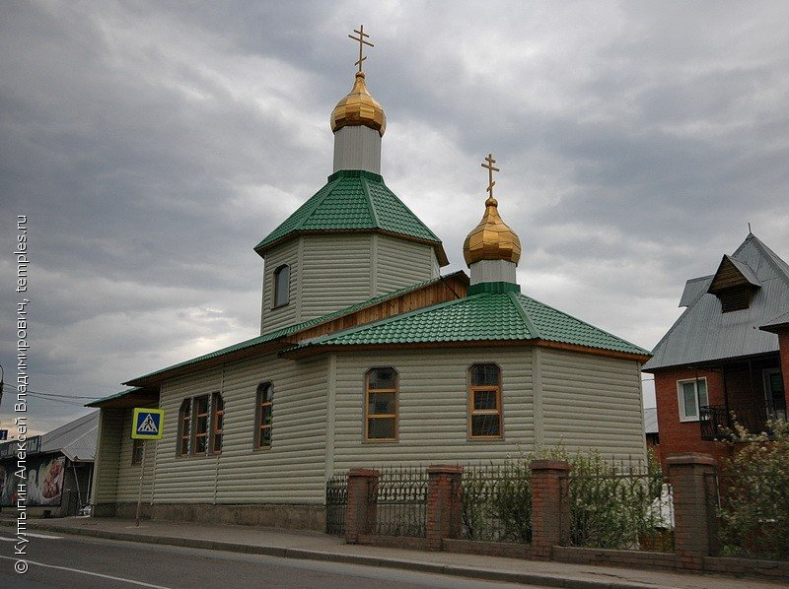

- Среди предложенных фотографий найдите православный храм.
- Опишите его по предложенному плану:
1. Тип храма (в форме чего построен)
2. Сколько глав у храма, что они символизируют.
3. Форма куполов.
4. Цвет куполов, что символизирует данный цвет.
5. Название храма.

Ваши ответы позволят нам услышать рассказ об удивительных храмах г. Красноярска
Образец выступления:
Крестово-купольный храм, построенный из кирпича. Храм имеет один купол в форме луковицы и завершается шатром в виде восьмигранной пирамиды, зеленого цвета. Свято-Никольский храм-памятник жертвам политических репрессий всех времен расположен на правом берегу Красноярска.

- Группа 4. Перед вами фотографии священных сооружений (Буддийский храм, православный храм, мечеть, синагога)

1. | 2.
3. | 4. 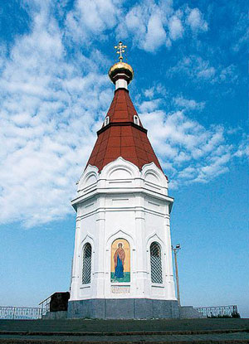

- Среди предложенных фотографий найдите православный храм.
- Опишите его по предложенному плану:
1. Тип храма (в форме чего построен)
2. Сколько глав у храма, что они символизируют.
3. Форма куполов.
4. Цвет куполов, что символизирует данный цвет.
5. Название храма.

Ваши ответы позволят нам услышать рассказ об удивительных храмах г. Красноярска
Образец выступления:
Крестово-купольный храм, построенный из кирпича. Храм имеет один купол в форме луковицы и завершается шатром в виде восьмигранной пирамиды, зеленого цвета. Свято-Никольский храм-памятник жертвам политических репрессий всех времен расположен на правом берегу Красноярска.

- Группа 5. Перед вами фотографии священных сооружений (Буддийский храм, православный храм, мечеть, синагога)

1. | 2.
3. | 4. 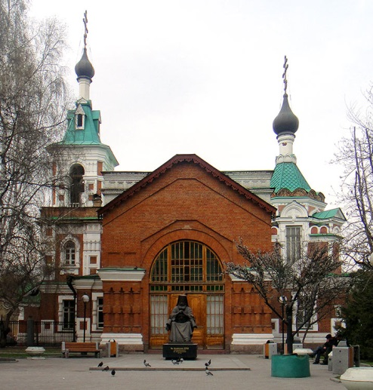

- Среди предложенных фотографий найдите православный храм.
- Опишите его по предложенному плану:
1. Тип храма (в форме чего построен)
2. Сколько глав у храма, что они символизируют.
3. Форма куполов.
4. Цвет куполов, что символизирует данный цвет.
5. Название храма.

Ваши ответы позволят нам услышать рассказ об удивительных храмах г. Красноярска
Образец выступления:
Крестово-купольный храм, построенный из кирпича. Храм имеет один купол в форме луковицы и завершается шатром в виде восьмигранной пирамиды, зеленого цвета. Свято-Никольский храм-памятник жертвам политических репрессий всех времен расположен на правом берегу Красноярска.

